DISCIPLINA: INTELIGÊNCIA ARTIFICIa1 REVISÃO – BUSCA SEM INFORMAÇÃO (GRAFOS NÃO PONDERADOS)

aluno: Arthur Henrique Castro Miranda 6° ADS

1)
- Representação Amplitude:

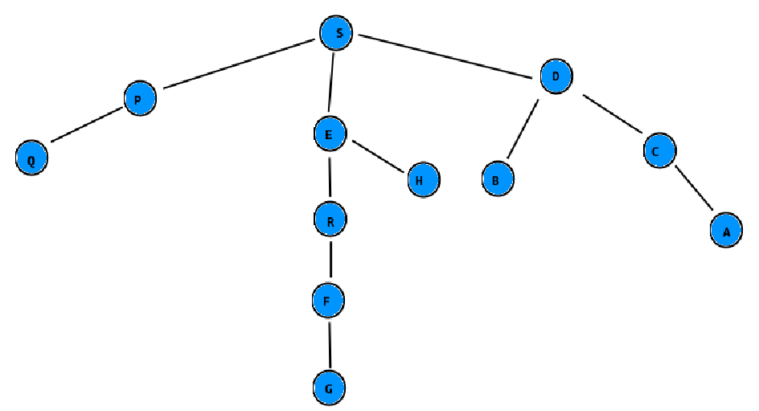

Representação Profundidade:

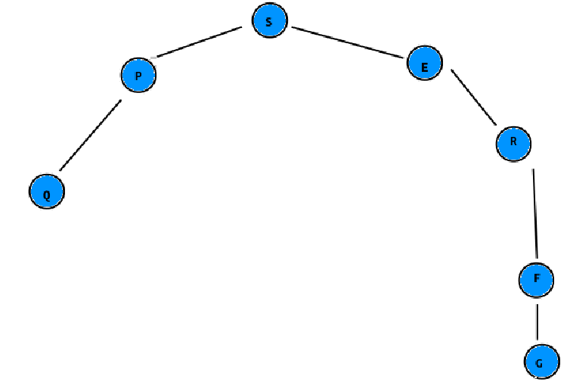

B)

Profundidade limitada:

Bidirecional:

Busca para frente
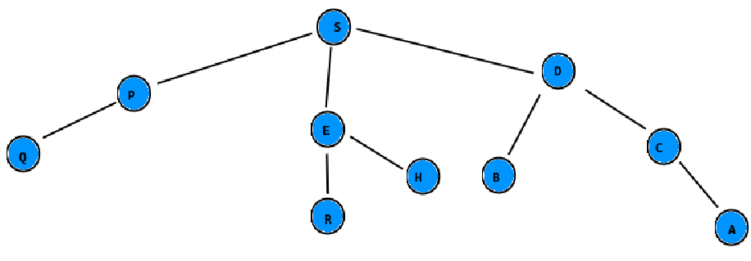
Busca para trás
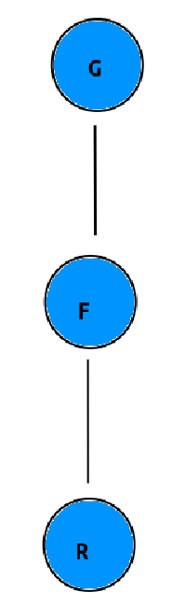

2)
A)
Amplitude:
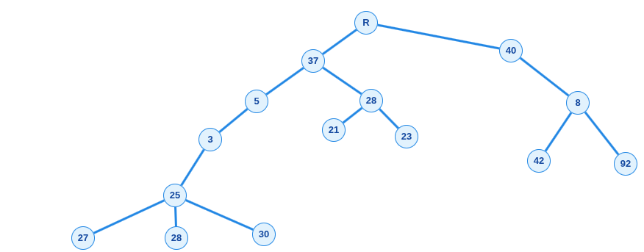
Caminho encontrado: R->37->5->3->25->30->S

Profundidade:

Caminho encontrado: R-15-40-8-42-3-5-37-28-21-11-51-7-27-25-30-S

Profundidade limite 3:

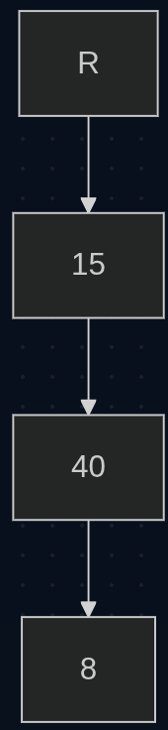
Caminho não encontrado

Profundidade limite 5

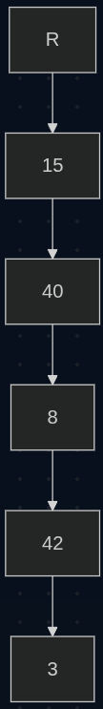

Caminho não encontrado

Profundidade limite 7

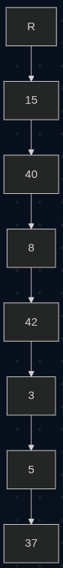

Caminho não encontrado

Bidirecional:

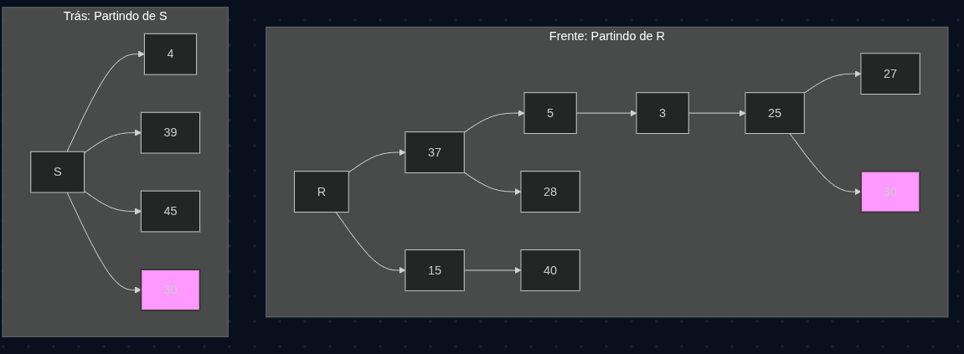

PROBLEMA B
Amplitude:

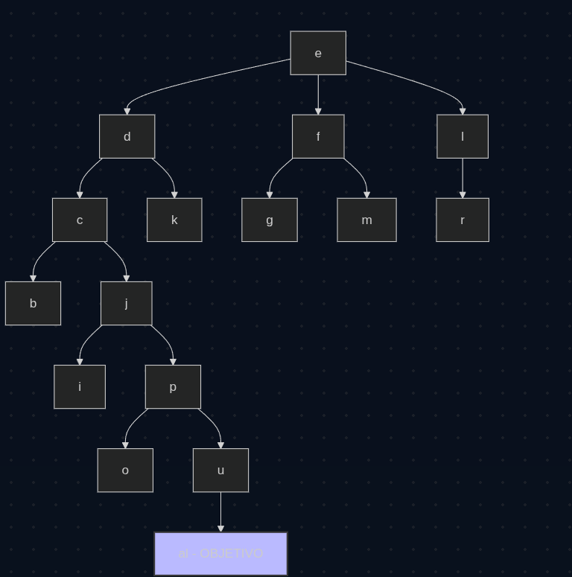

Caminho: e -> d -> c -> j -> p -> u -> a1

Profundidade:

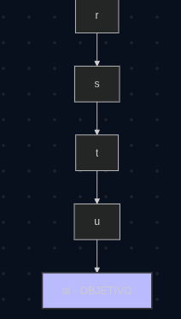

Caminho: e -> d -> c -> b -> a -> h -> i -> j -> k -> q -> r -> s -> t -> u -> a1

Profundidade limite 3:
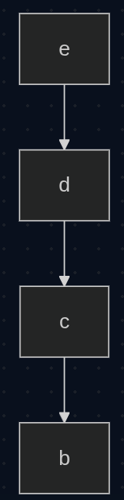

Caminho não encontrado

Profundidade limite 5:
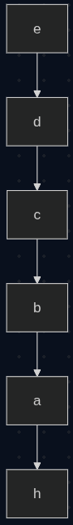

Profundidade limite 7:

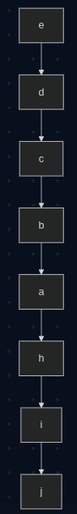

Bidirecional:
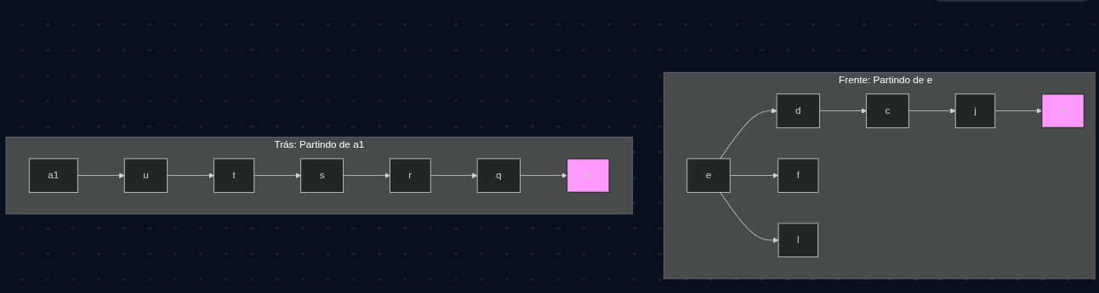
Caminho: e - d -> c -> j -> k -> q -> r -> s -> t -> u -> a1

